**Rappel de quelques petites notions**

* Lorsque vous posez votre souris sur un texte, vous apercevez le curseur  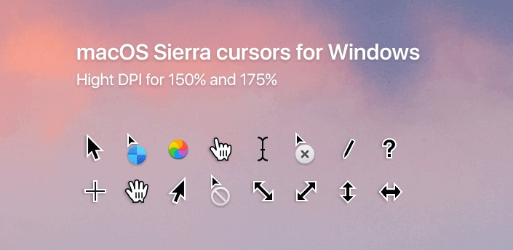 . Si vous glissez votre souris vers la marge, le curseur se change en 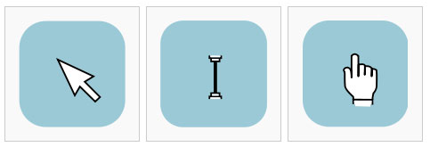. Lorsqu’il se change en flèche blanche, si vous cliquez une fois, cela sélectionnera la ligne complète ; cliquer deux fois sélectionnera le paragraphe entier.
* CHAQUE fin de paragraphe est « marqué » par le symbole « ¶ ». Il est nécessaire de toujours garder ces marques de fin de paragraphes en visuel afin de mieux pouvoir travailler un document. S’il n’y a pas de paragraphe (texte, image..), ce symbole ne devrait pas apparaitre.

Sur votre clavier : il y a, entre le bloc des lettres, et celui des chiffres, 2 blocs supplémentaires :

* **En bas, au centre :** 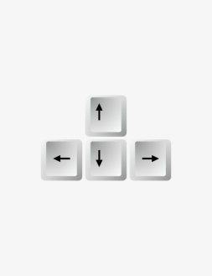
* Placez le curseur sur un mot au milieu d’un paragraphe de quelques lignes : si vous bougez les flèches, , votre curseur se déplacera d’une lettre à l’autre, d’une ligne à l’autre ;
* Si vous **tenez** 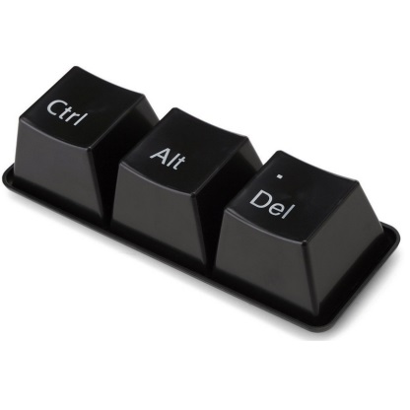, et pendant que vous le tenez, cliquez sur les flèches , vous voyez que Word sélectionne les lettres unes à unes ;
* Si vous **tenez** 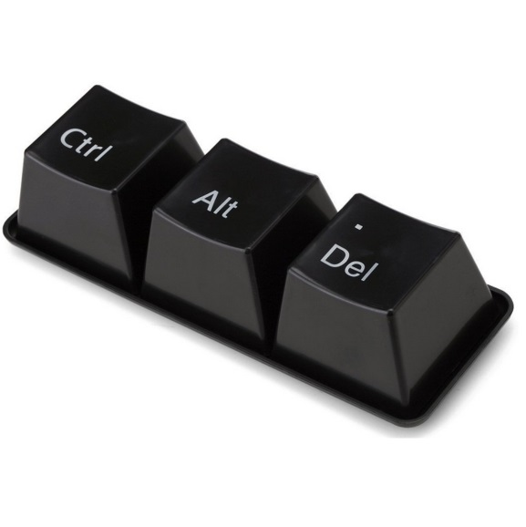, et pendant que vous le tenez, cliquez sur les flèches , vous voyez que votre curseur se déplace de mots en mots;
* Si vous **tenez** **à la fois**  **et** 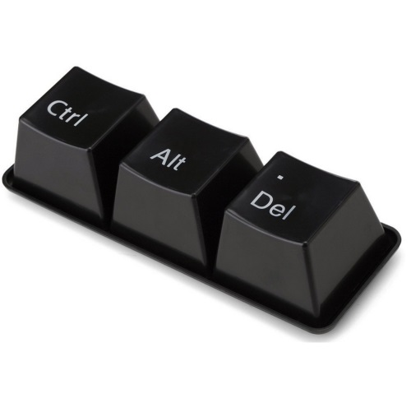, et pendant que vous les tenez tous les deux, cliquez sur les flèches , vous voyez que Word sélectionne les **mots** uns à uns.
* **En haut, au centre :** 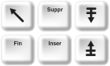
* La ****sert à aller en début de ligne, et  : à aller en fin de ligne ;
* Si vous **tenez** la touche « Majuscule » 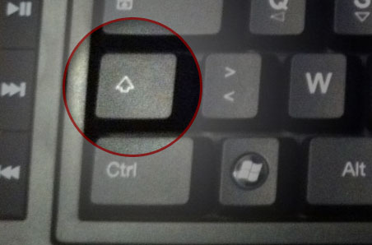, et que vous appuyez (tout en tenant la touche majuscule) sur ****, Word sélectionnera tout le texte entre votre curseur et le début de la ligne ;
* Si vous **tenez** la touche « Majuscule » , et que vous appuyez (tout en tenant la touche majuscule) sur ****, Word sélectionnera tout le texte entre votre curseur et la fin de la ligne ;
* Si vous **tenez** la touche , et que vous appuyez (tout en tenant la touche Ctrl) sur ****, votre curseur repartira en **début**  de votre document (1ère page – 1ère ligne) ;
* Si vous **tenez** la touche , et que vous appuyez (tout en tenant la touche Ctrl) sur ****, votre curseur ira **en fin** de votre document (dernière page – dernière ligne).

**Marges / Triangles / Tabulations**

**Marges de la PAGE :** ce sont les marges de votre feuille. Elles indiquent à l’imprimante la bordure dans laquelle elle ne **doit RIEN** imprimer, et permettent les en-têtes et pied-de-page.

* Lorsque vous allez sur **MISE EN PAGE**, puis ***MARGES***, vous déterminez les marges de votre **page** : Ces marges peuvent-être valables pour le document entier ou en portions de document.

**Marges du PARAGRAPHE :** ce sont les marges votre PARAGRAPHE. Chaque paragraphe de votre page, peut avoir des marges différentes.

* Les **triangles** (à droite et à gauche de votre règle) et le **rectangle** (sous le triangle du bas de votre **règle**) servent à déterminer **les marges de votre paragraphe**.

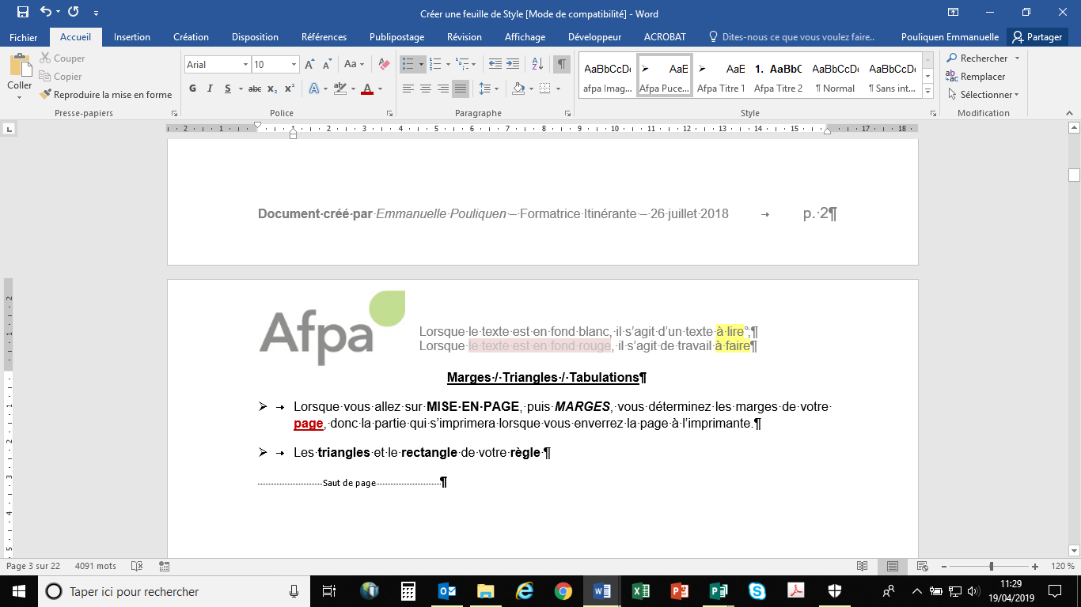

Par exemple, le premier paragraphe peut avoir ces marges-ci, tandis que le paragraphe suivant aura des marges plus étroites….

Comme celles-ci ☺. Vous voyez (si vous placez votre curseur sur ce §-ci) que je peux continuer à écrire tout en gardant mon § (paragraphe) justifié, et que mes deux triangles (à droite et à gauche) sont rapprochés.

* Les **tabulations** vous permettent de dire à WORD **OÙ le texte démarrera** : comme je vous l’explique ci-après, il faut **TOUJOURS** taper « au km », c’est-à-dire, taper le texte sans s’inquiéter de son format. Une fois le texte entré, nous démarrons le format de ce texte : que ce soit le format d’un § ou du texte.
* **La règle + tabulations :**

Tout d’abord, assurez-vous que votre règle soit bien visible. Si elle ne l’est pas, placez-vous dans l’onglet « Affichage » puis cochez la case « Règle » pour qu’elle apparaisse.

* À gauche de la règle, il y a un petit carré avec un L dedans : 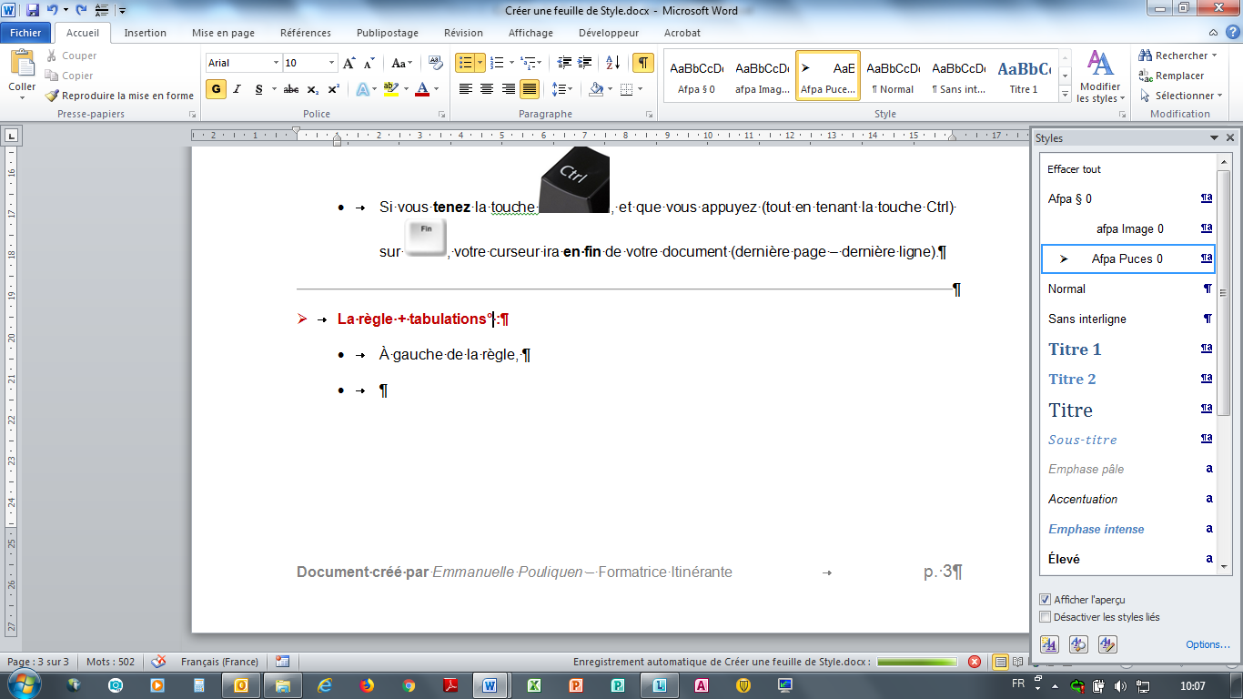 : ce sont les tabulations. Vous pouvez cliquer dessus, et les différentes tabulations apparaissent.



* Sur la règle, il y a **deux triangles** (**un en haut**, et **un en bas**) et un **rectangle** (sous le triangle du bas) .
* Placez-vous n’importe où sur **un paragraphe** de votre texte :
* le **triangle du haut** déplace **la 1ère ligne de ce paragraphe ;**
* le **triangle du bas** déplace **les autres lignes de ce paragraphe ;**
* le **rectangle** (sous le triangle du bas) déplace **les deux triangles en même temps.**
* **Pour les tabulations  :** Il y a 5 tabulations différentes :

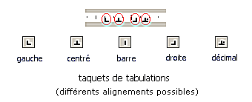

Chaque Tabulations a deux parties : Une **barre verticale** et une **barre horizontale** :

* La **barre verticale** représente l’endroit à partir duquel le **texte** va commencer à s’écrire ;
* La **barre horizontale** représente la **direction** que le texte prendra en s’écrivant.
* **I_** : Le texte s’écrit de gauche à droite (**→**)
* **_I**: Le texte s’écrit de droite à gauche (**←**)
* **_I_**: Le texte s’écrit, une lettre à droite, puis une lettre à gauche. Le texte final est donc **centré** (↔)
* : Le texte s’aligne avec **la virgule**. Il s’agit donc d’une tabulation utilisée pour les **nombres**
* **I** : Il s’agit d’une barre verticale. Lorsqu’ on utilise cette tabulation, une **barre verticale** s’insère dans notre texte / tableau.

**Pour rappel :** Il faut toujours utiliser la **frappe au km**.

Lorsque vous souhaitez insérer des tabulations *lors de la frappe au km*, contentez-vous de cliquer **UNE FOIS** sur le bouton « de tabulation » (le bouton avec les 2 flèches, qui se situe à **gauche** de la lettre **A** (sur votre clavier). Vous obtiendrez une sur votre écran. Cela dit à Word que vous voulez que le mot suivant démarre un peu plus loin. Pour l’instant, Word **ne sait pas** **OÙ.** Il sait simplement que le mot suivant démarrera *plus loin*.

Nous dirons donc à Word, *une fois le texte entièrement tapé*, **OÙ** il peut démarrer le mot (ou le chiffre). C’est la tabulation que l’on ajoute sur la règle.

Dans chaque **paragraphe** de votre page, vous devriez **toujours** avoir :

le **Même NOMBRE de** sur votre ligne, que de **tabulations** sur votre règle.

**Les feuilles de style**

Pour créer une feuille de style, ouvrez le document ci-joint : « Créer une feuille de style DOC », texte sur le Viaduc de Millau.

On sait qu’une « bonne secrétaire » travaille toujours sous la police de caractère **ARIAL**, de taille **10**.

Pour faciliter les choses :

* Sélectionnez le document entier (Ctrl + A) ; puis changez la police de caractère à **Arial 10**

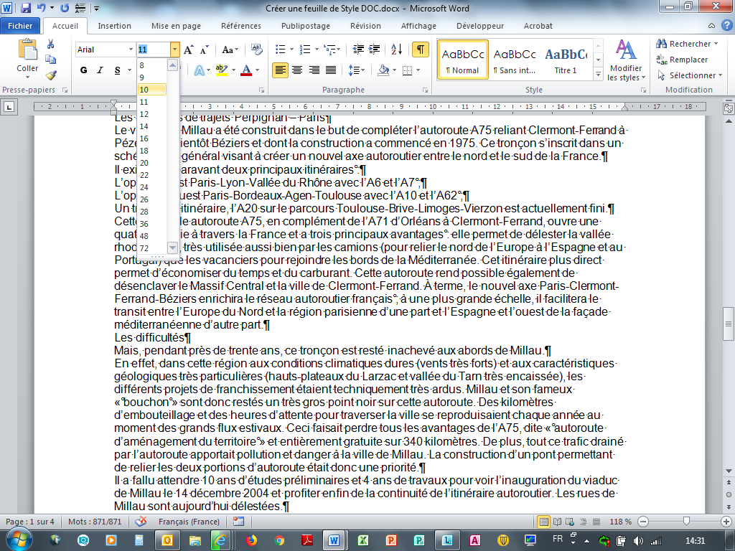

* Allez sur la 3ème page (Nous reviendrons sur les deux premières ensuite) :

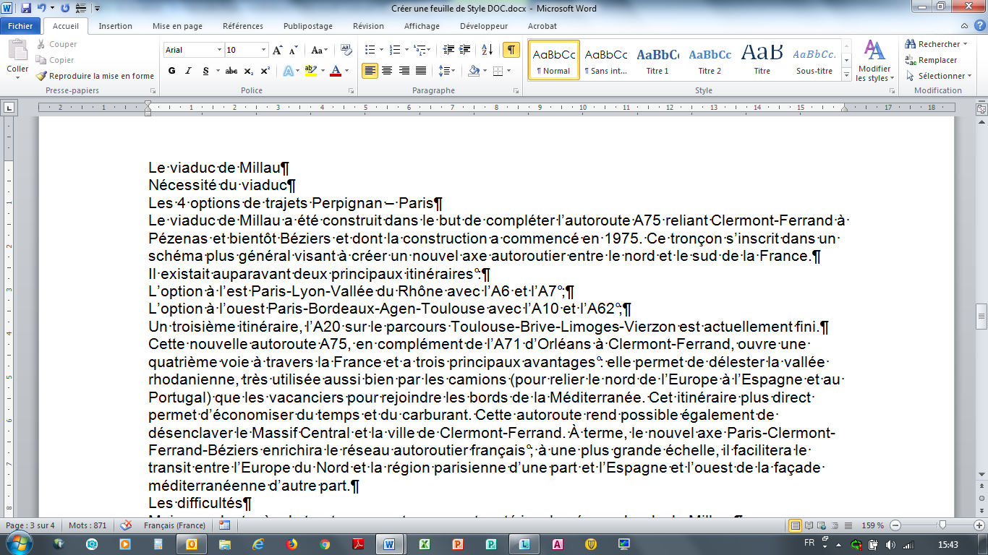

* Glissant la souris sur la gauche de la 1ère ligne, sélectionnez (cliquer une fois) la ligne : Comme il s’agira d’un « grand titre », on va le mettre en **ARIAL 14**. Puis, mettre en gras, centrer, et double-souligner (si vous allez sur le S (onglet Accueil ; groupe « Police ») et que vous cliquez sur la petite flèche à la droite du S, vous pouvez double souligner. Maintenant, ajoutons quelques lignes derrière ce grand titre. Pour cela : cliquez sur la petite flèche en bas et à droite de l’onglet « Accueil », groupe « Paragraphe » :

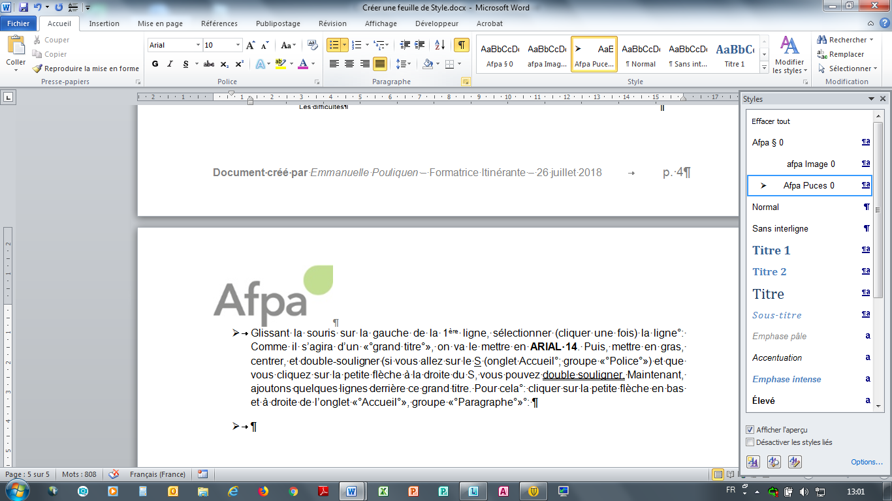

* Une fenêtre s’ouvre :

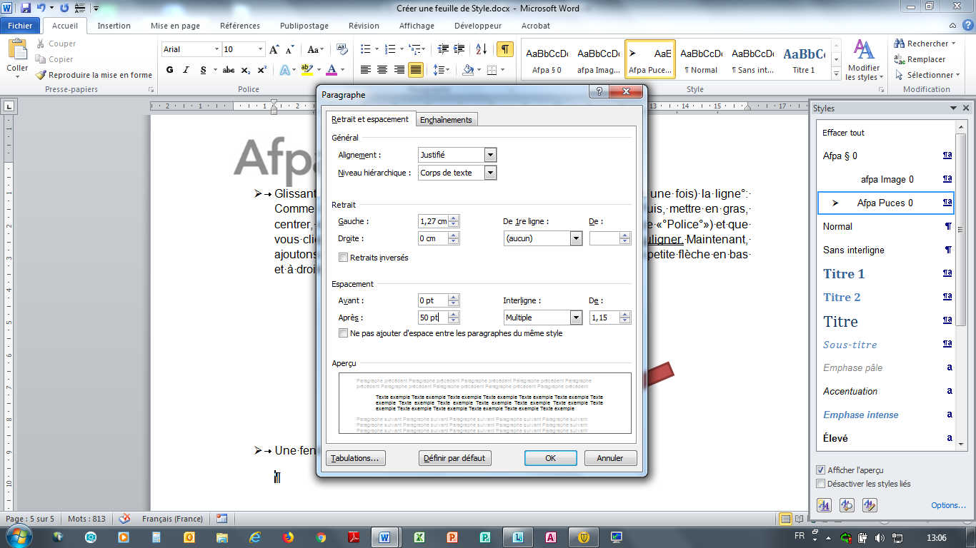

* Dans l’  «Espacement», « Après » : mettre 5 lignes (sachant que nous sommes en   
  **ARIAL 10**, la hauteur de chaque lettre est donc de 10mm. **5** lignes X taille **10** = **50**.
* Maintenant le titre est placé. Pour que Word s’en souvienne, nous allons le sauvegarder :
* Cliquez sur Onglet « ACCUEIL » ; groupe « Style », sur la flèche, comme montré ci-dessous :

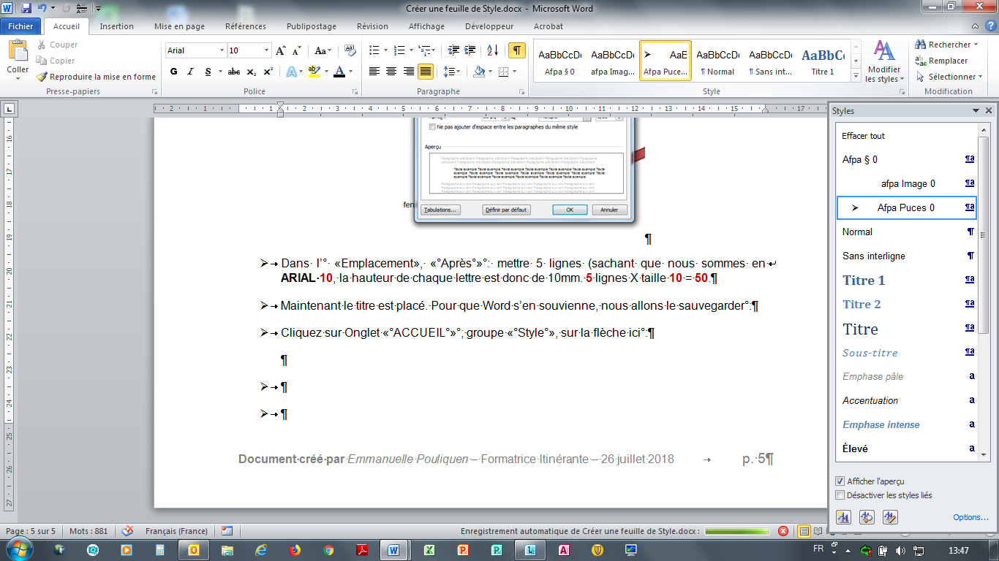

* Une nouvelle fenêtre s’ouvre :

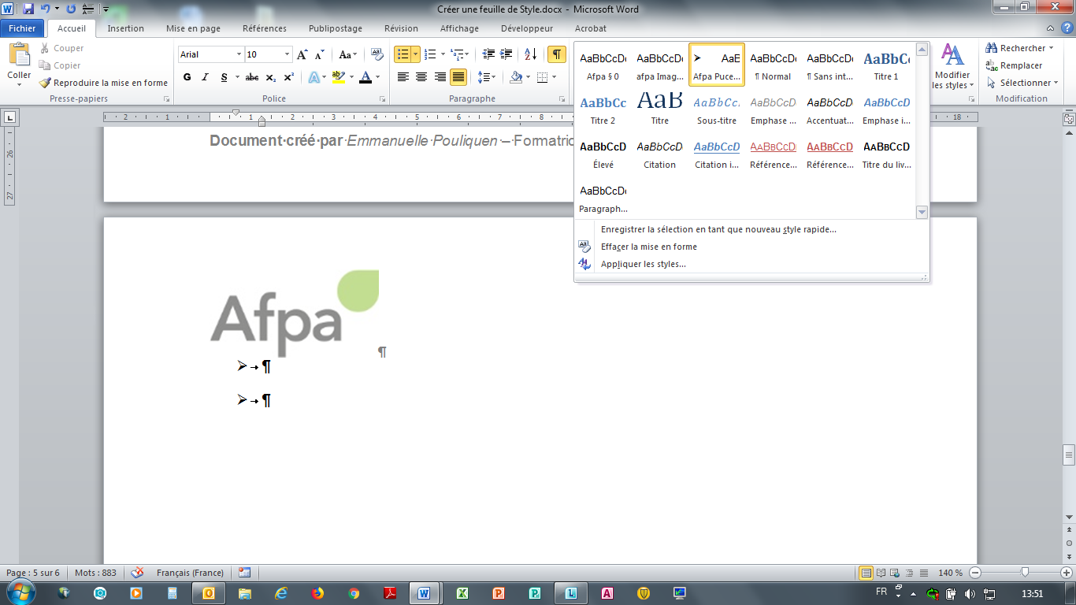

* Cliquez sur « Enregistrer la sélection en tant que nouveau style rapide » ;

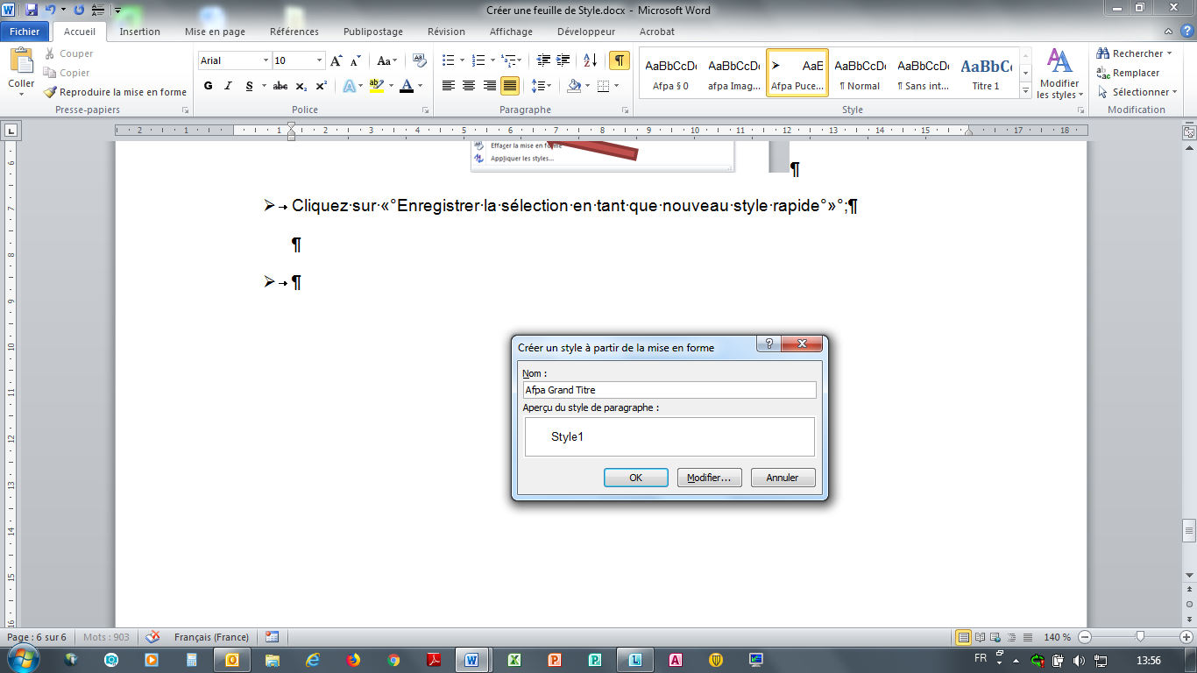

**2**

**2**

**1**

**1**

* Donnez un nom à ce grand titre. Pour que vous retrouviez facilement vos feuilles de style, il est préférable de leur donner un nom commun à tous vos styles (comme le nom de votre entreprise, ou service…). Pour notre exemple, appelons ce style «**Afpa Grand Titre** ».
* En bas de la fenêtre, cliquez sur « **Modifier**». La fenêtre s’agrandit :

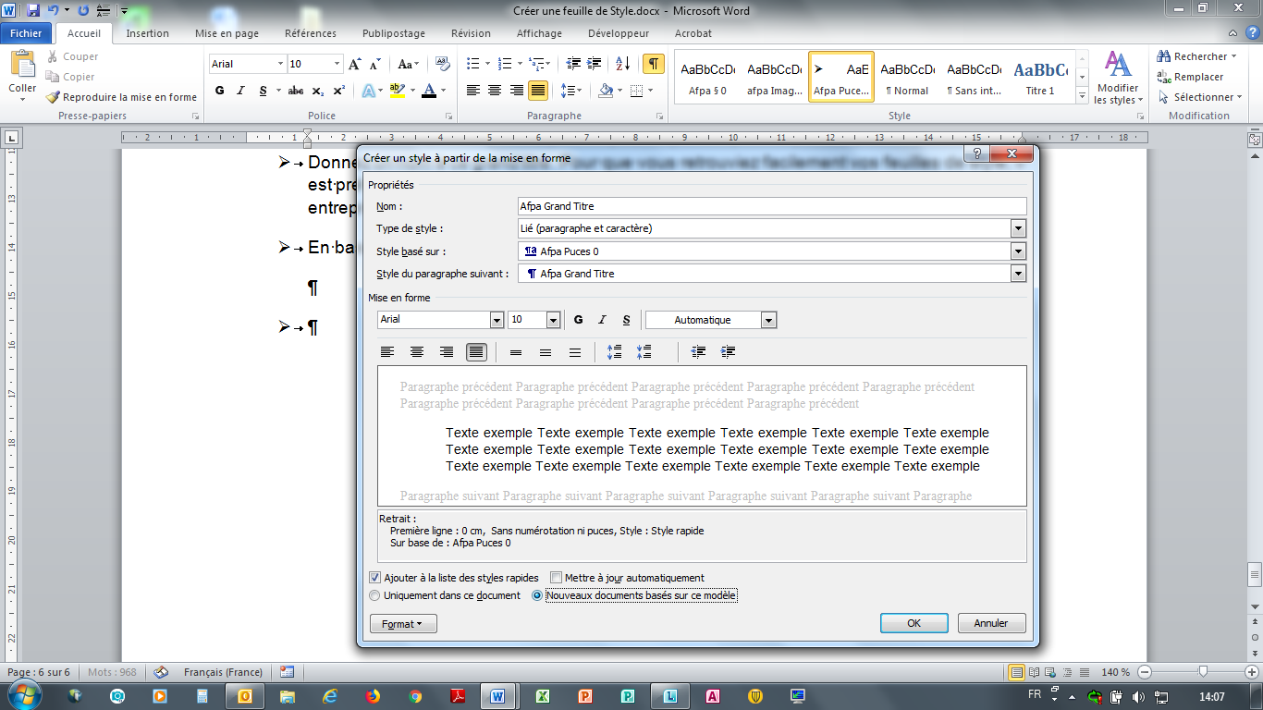

* Cochez « Nouveaux documents basés sur ce modèle » : cela permettra **tous les nouveaux** documents d’avoir cette feuille de style-ci.
* Et « **OK** », pour valider.

Afin d’être bien lisible, nous allons faire une feuille de style efficace, synthétique, agréable et facile à lire. Pour cela, nous utiliserons différents niveaux comme ci-dessous : (Je vous mets des couleurs pour vous montrer les niveaux (niveau **1 en vert ;** niveau **2 en violet ;** niveau **3 en vert**). Bien sûr, il n’y aura pas de couleurs dans la feuille de style « réelle » :

**Niveau 1**

**Niveau 1**

1. **Afpa Titre 1**

Afpa paragraphe 1. Le texte de chaque paragraphe reviendra sous le premier mot de « Afpa Titre 1 » afin que le numéro du chapitre soit facilement lisible.

**Niveau 2**

**Niveau 2**

1. **Afpa Titre 2**

Afpa paragraphe 2. Le texte de chaque paragraphe reviendra sous le premier mot de « Afpa Titre 2» afin que le numéro du chapitre soit facilement lisible.

**Niveau 3**

**Niveau 3**

1. **Afpa Titre 3**

Afpa paragraphe 3. Le texte de chaque paragraphe reviendra sous le premier mot de « Afpa Titre 3» afin que le numéro du chapitre soit facilement lisible.

1. **Afpa Titre 3**

* Sous chacun des titres (niveaux), vous pouvez donc créer un « Titre 1 » ; « paragraphe 1 » ; « puces 1 » ; « image 1 » ; etc. (puis la même chose en Titre 2 ; Titre 3 ; et ainsi de suite.
* Sélectionnez le second paragraphe du texte : « *Nécessité du Viaduc* ». Il s’agira d’un Titre de 1er **niveau 1**:
* Démarrez une liste numérotée : « **I** » :

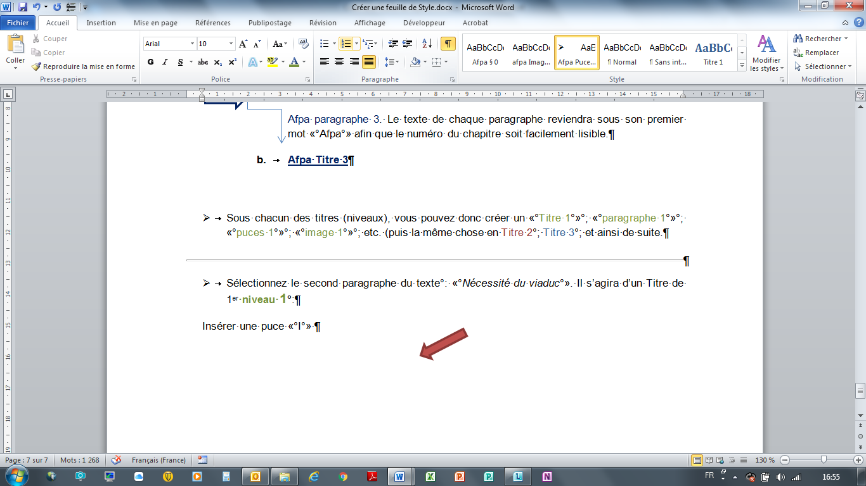

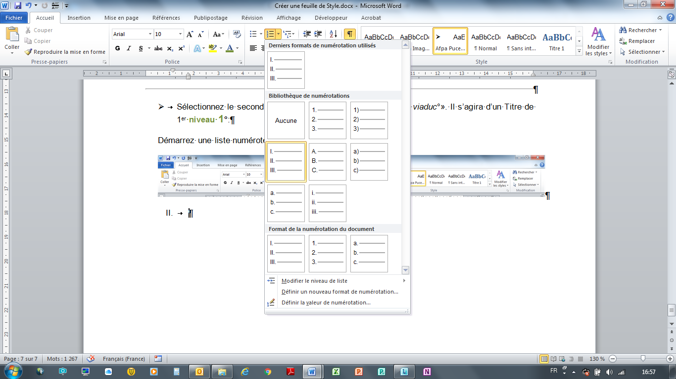

* Mettez en gras, Arial 10, et justifié (même si ce titre-ci est trop court pour avoir besoin de la justification, plus loin dans votre document, vous risquez d’avoir un titre trop long… donc là, il sera déjà justifié correctement).
* Ensuite, assurez-vous que le titre soit bien aligné sur la marge, en vérifiant que le triangle du haut, et celui du bas, se trouvent bien situés comme montré ci-dessous (je les place à 1 cm d’écart puisque certains documents ont beaucoup de pages, et donc beaucoup de titres. Lorsque le titre devient (par exemple) *XXIV* ou *XXIII*, s’il n’y a pas 1 centimètre, le ou la secrétaire devra tout décaler pour réaligner le tout correctement :

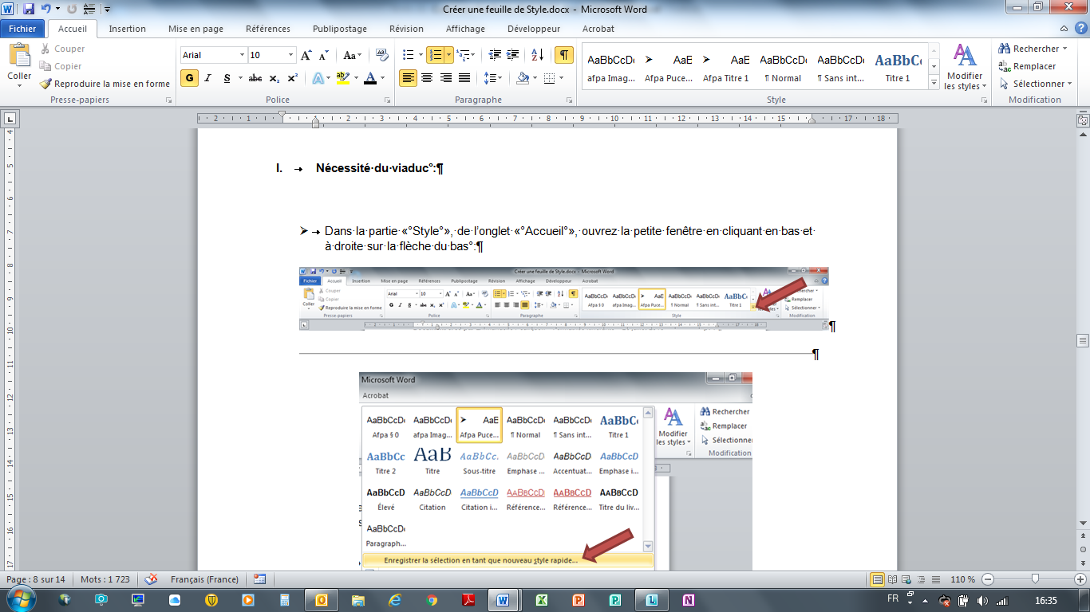

* Comme il est mieux que le texte respire un peu, nous allons sauter une ligne avant le titre, puis entre le titre et son paragraphe :
* Au début de ce document, je vous avais mentionné que les marques de *fin de paragraphe* « ¶ » ne devaient apparaitre que lorsqu’il y avait du texte (avant cette marque).

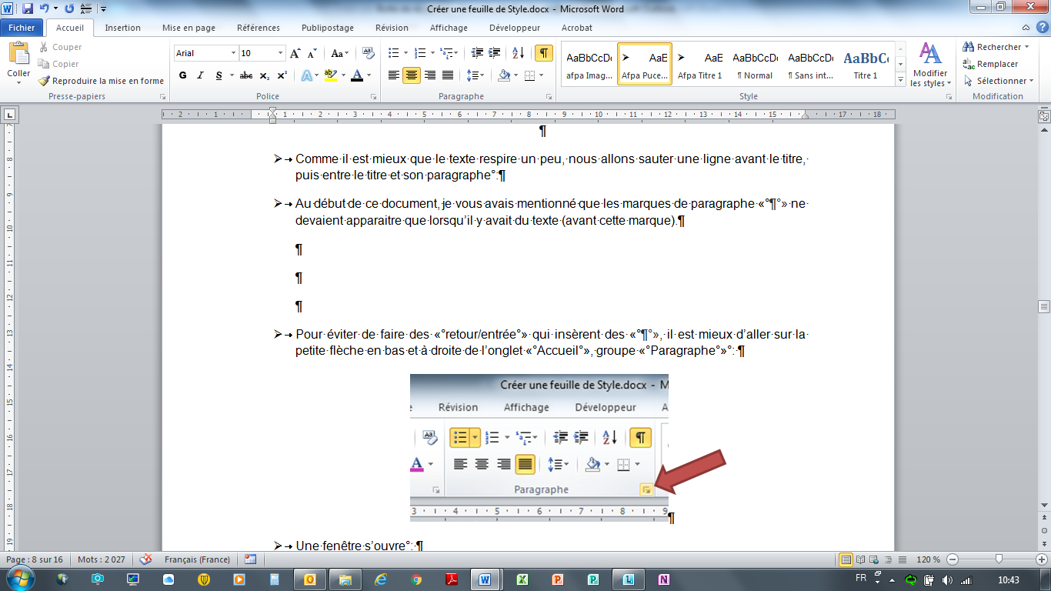

* Dans l’exemple ci-des**sus**, les **flèches vertes** ont bien du texte **avant** la marque de ***fin*** *de paragraphe* « ¶ » ce qui indique bien une **fin** de paragraphe. Les **flèches rouges** indiquent des « ¶ » qui n’ont pas de texte associé à ces marques. Ces marques-là n’ont pas lieu d’être présentes.

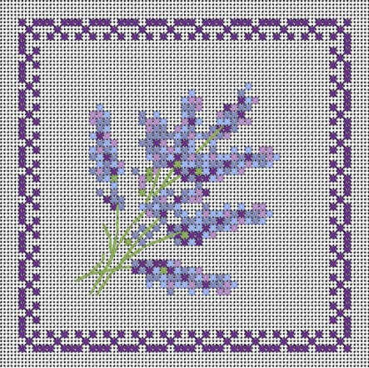(Lorsque vous étiez enfant, votre mère, ou votre grand-mère vous a peut-être appris le « point de croix ». Il s’agissait d’un petit canevas sur lequel elle vous faisait mettre des petites croix avec des laines de différentes couleurs, comme celui-ci : Lorsque vous aviez fini votre échantillon et que vous lui montriez, la première chose qu’elle faisait était de le retourner et de regarder l’envers. Lorsqu’il y avait de fils dans tous les sens, et qu’elle ne pouvait deviner votre dessin du devant, elle vous demandait de couper les fils pour séparer les couleurs plus distinctement, et donc pour faire « plus joli ». Ensuite, lorsque votre dessin arrière ressemblait plus à celui de devant, elle vous demander de ne plus faire de nœuds au début et à la fin de vos fils de laine, mais de cacher les bouts sous les autres. Bientôt il était difficile de savoir l’endroit de l’envers. WORD fonctionne de la même façon. Lorsque vous affichez le symbole « ¶ », et que toutes les marques « invisibles à l’impression » apparaissent, vous avez devant vous l’envers du décor, l’arrière de votre canevas : et là, vous pouvez voir si la personne qui a préparé le texte saitou ne sait pas utiliser Word correctement. Vous reconnaitrez donc une secrétaire professionnelle à la qualité de « l’envers » de son travail lorsque vous afficherez ces marques de *fin de paragraphe*.). Plus la page se « *noircit* » lorsque vous affichez les marques de *fin de paragraphe*, moins la personne qui a préparé le document peut être considérée comme « une professionnelle de Word».

* Pour éviter que des marques « ¶ » de ***fin*** *de paragraphe* n’apparaissent inutilement (toutes seules sans texte), et donc pour faire « plus propre », cliquez sur la petite flèche en bas et à droite de l’onglet « Accueil », groupe « Paragraphe » :



* Une fenêtre s’ouvre :

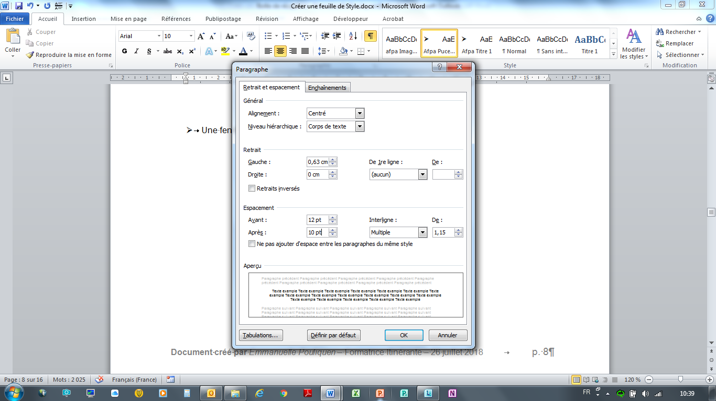

* Dans l’  «Emplacement», « Avant », indiquez 12 pt ; et « Après » : mettre 10 pt, puisque nous sommes en **ARIAL 10 (10 = 10 points** ; Arial 11 = 11pt ; Arial 8 = 8 pt ; etc.). Nous sautons donc **une** ligne (10pt par ligne lorsqu’en Arial 10).
* (Vous l’aurez compris :
* « ***Avant*** », indique le nombre de lignes sautées AVANT notre titre ou notre texte.
* « ***Après*** » indique le nombre de lignes sautées APRES notre titre ou notre texte).

Maintenant que le titre est placé, nous allons sauvegarder ces choix afin que Word s’en souvienne. Pour cela :

* Cliquez sur l’onglet « ACCUEIL » ; groupe « Style », sur la flèche en bas et à droite, comme montré ci-dessous :



* Une nouvelle fenêtre s’ouvre :



* Cliquez sur « Enregistrer la sélection en tant que nouveau style rapide ». Une nouvelle fenêtre s’ouvre :
* Remplacez « Style 1 »  par le nom de votre entreprise + Titre 1, comme ceci :

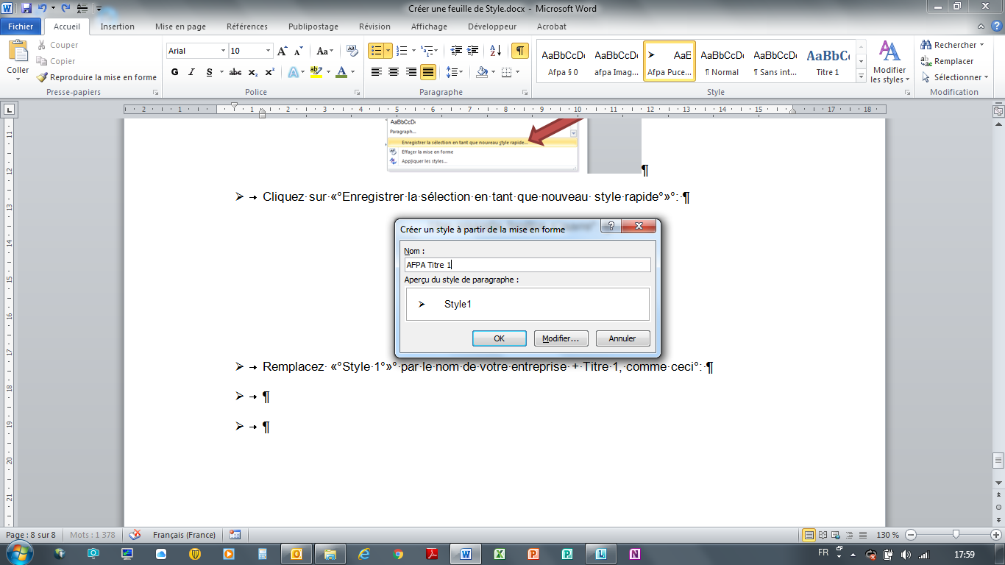

**2**

**2**

**1**

**1**

* En bas de la fenêtre, cliquez sur « **Modifier**». La fenêtre s’agrandit :



* Cochez « Nouveaux documents basés sur ce modèle » : cela permettra **tous les nouveaux** documents d’avoir cette feuille de style-ci.
* Et « **OK** », pour valider.
* Puis, sélectionner « Nouveaux documents sur ce modèle » : En sélectionnant cette option, vous pourrez retrouver cette nouvelle feuille de style que nous sommes en train de créer, dans **tous vos nouveaux documents**.

Maintenant, lorsque vous ouvrez votre ***fenêtre de styles***, vous devriez voir apparaitre votre nouveau style créé :

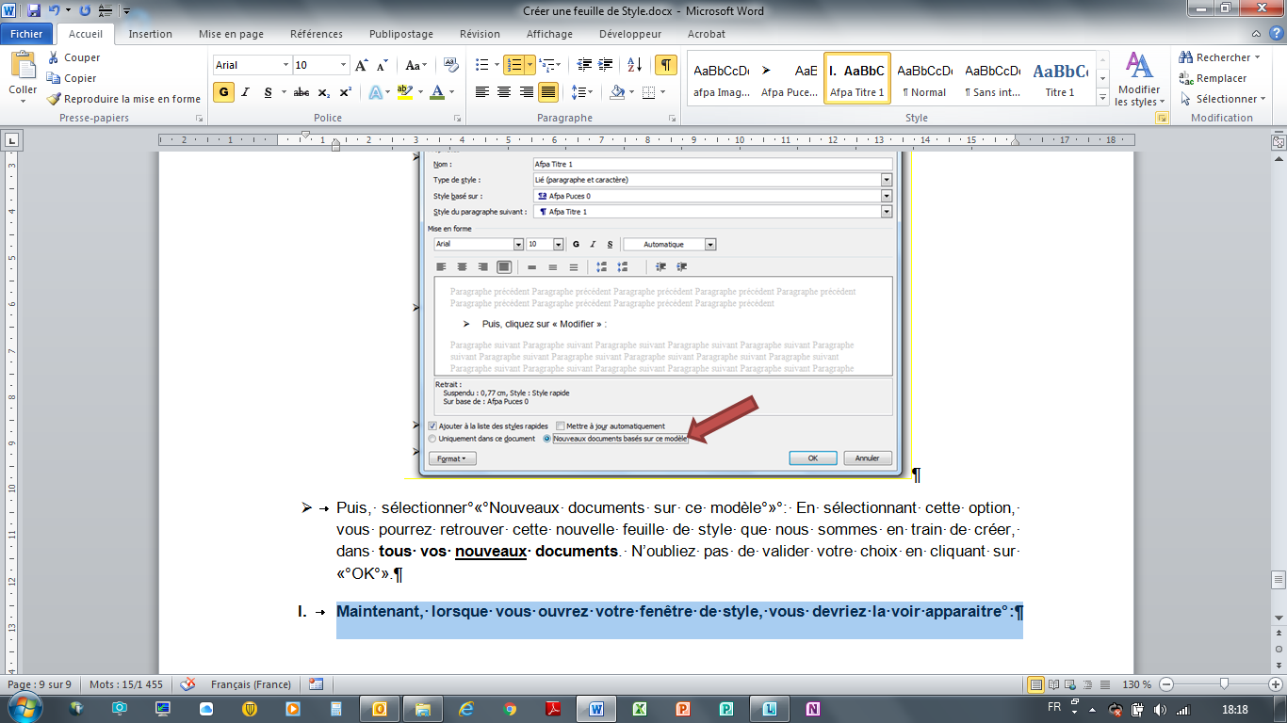

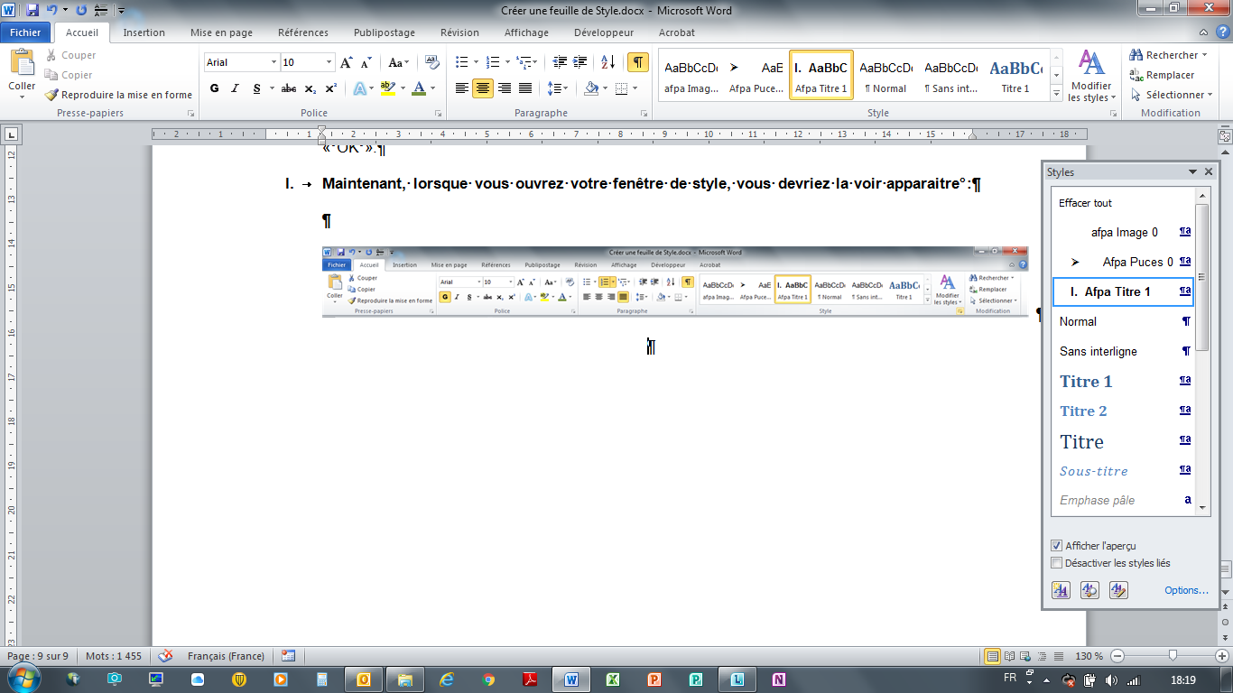 : ce sera ainsi dans toutes les nouveaux documents. Si vous essayez d’ouvrir un nouveau document (onglet « Fichier », puis en cliquant sur « Nouveau » et document vierge », en allant sur l’onglet « Accueil », puis en ouvrant votre "***Fenêtre de Styles*** » (comme ci-dessus), vous devriez voir « Afpa Titre 1 ». ☺

Pour la phrase « Les 4 options de trajets Perpignan – Paris » ; refaire la même procédure, en inscrivant « Afpa Titre 2 », donc :

* Sélectionnez le texte : « *Les 4 options de trajets Perpignan – Paris* ». Il s’agira d’un Titre de **niveau 2**:
* Démarrez une liste numérotée : « **1.** » :



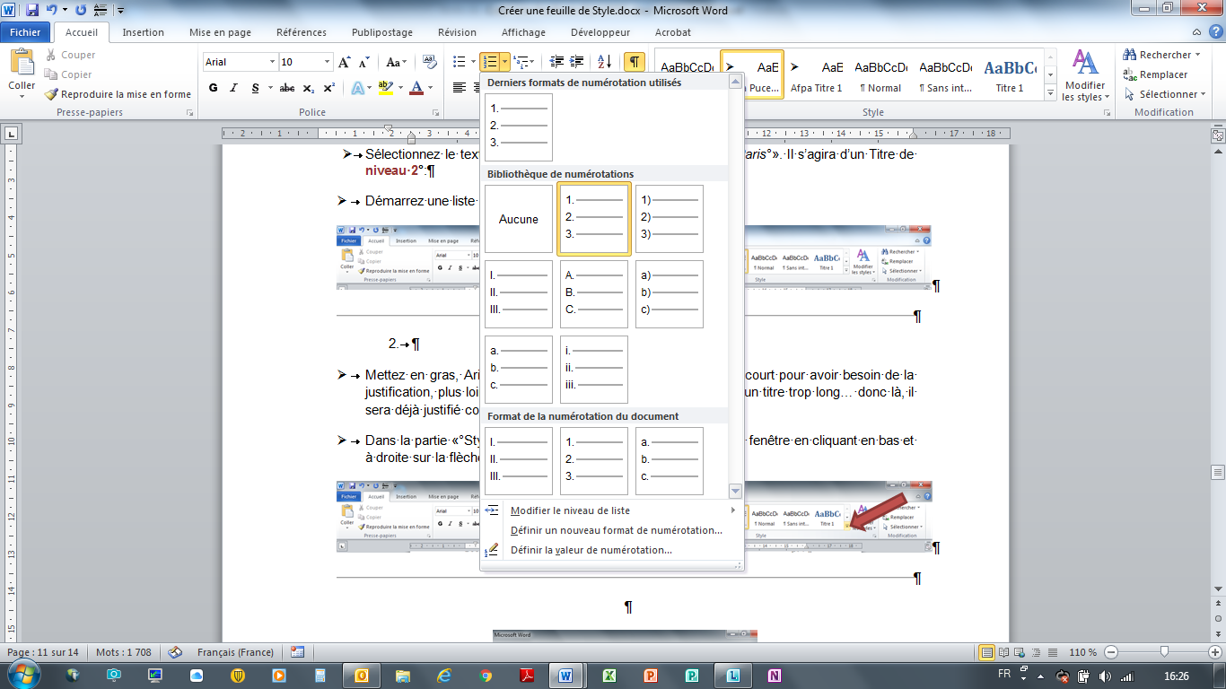

* Mettez en gras, Arial 10, et justifié.
* Dans l’onglet « Accueil », groupe « paragraphe » : Inscrivez 10pt « avant » et 10pt « après » pour sauter une ligne avant et une ligne après le paragraphe.).
* Cette fois-ci, on va aligner sous le « Titre I » : alignez donc le triangle du haut à 1cm et le triangle du bas à 2cm :

**1**

**1**

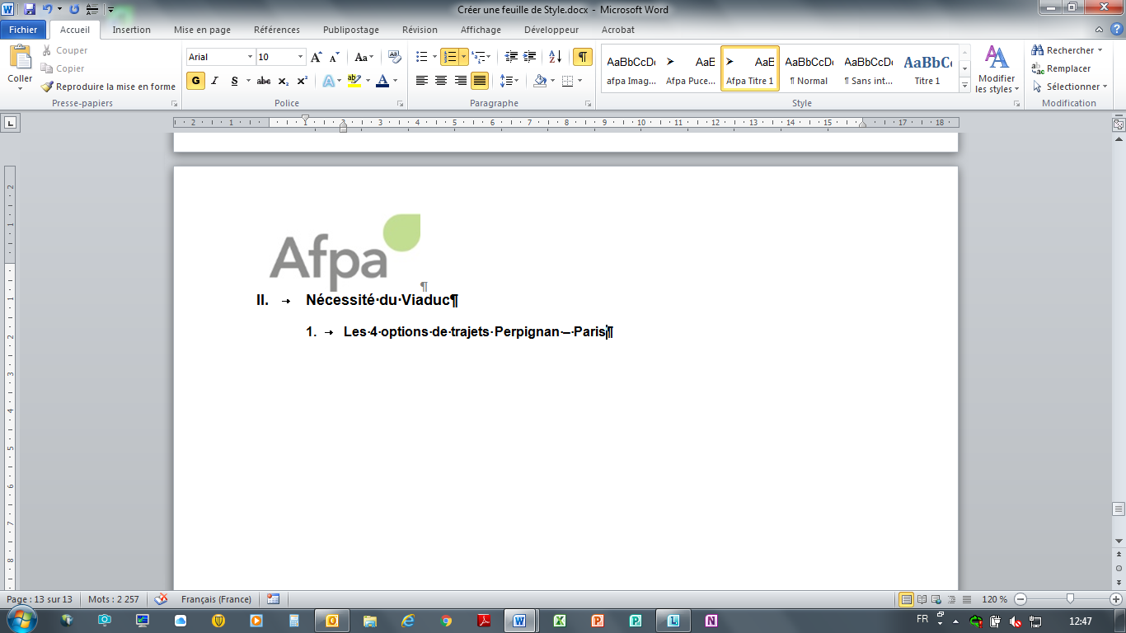

**2**

**2**

* Maintenant, pensez-bien à sauvegarder ces paramètres en créant une nouvelle « entrée » dans votre feuille de style : Allez sur le groupe « Accueil », groupe « Style » ; Petite flèche en bas et à droite comme montré ci-dessus ; cliquez sur « enregistrer la sélection en tant que nouveau style rapide » ; puis dans la nouvelle fenêtre, inscrivez « Afpa Titre 2 » ; et dans l’option, en bas « Modifier », assurez-vous que vous avez bien coché la case « Nouveaux documents basés sur ce modèle ».
* Continuez ainsi pour créer tous vos titres.
* Pour les paragraphes, **suivez la même procédure**. Pour le paragraphe sous le titre 1, assurez-vous qu’il soit en Arial 10, justifié, qu’il y ait 10 pt **après**, et que la case « ne pas ajouter d’espace entre paragraphe du même style » soit bien **décochée**, comme montré   
  ci-dessous :

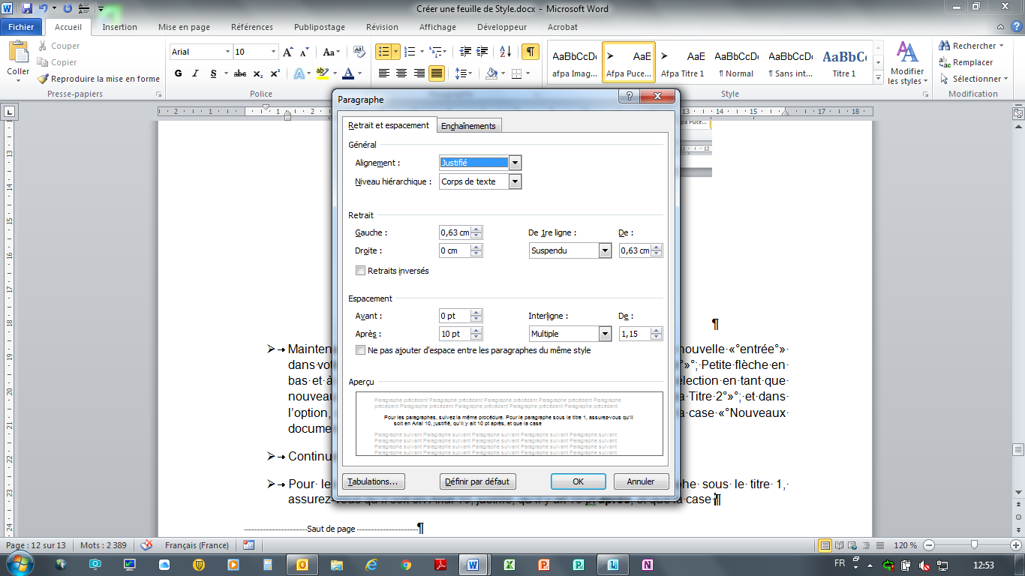

* Puis assurez-vous que les deux triangles de votre **règle** soient bien alignés sous le **1 cm**.   
  Le texte devra commencer sous le **N** de « Nécessité du viaduc ». Puis sauvegardez les paramètres de ce paragraphe (sous le titre 1) en tant que « ***Afpa §1*** ». (le symbole § voulant dire « paragraphe »).
* Pour le paragraphe sous le titre 2 : Vous utiliserez les mêmes paramètres que pour le § 1 à un détail près : les deux triangles seront alignés sous le **2** au 2ème cm de votre règle. Le texte démarrera donc juste en dessous du « **L**» de « Les 4 options… ».
* Vous appellerez ce nouveau paramètre : « Afpa §2 » puisqu’il s’agira du paragraphe se situant **sous** le Titre de **Second Niveau** (Afpa Titre 2).
* Et ainsi de suite. Vous pouvez ajouter des images (centré ; espace avant 10pt, espace après 10pt ; nom : « Afpa Image 1 » pour l’image centré sous le paragraphe du Titre 1 par exemple…). Vous pouvez aussi ajouter des puces, etc.
* Votre style au final devra être construit sous ce modèle-ci : Le paragraphe s’alignant sous la première lettre du titre.

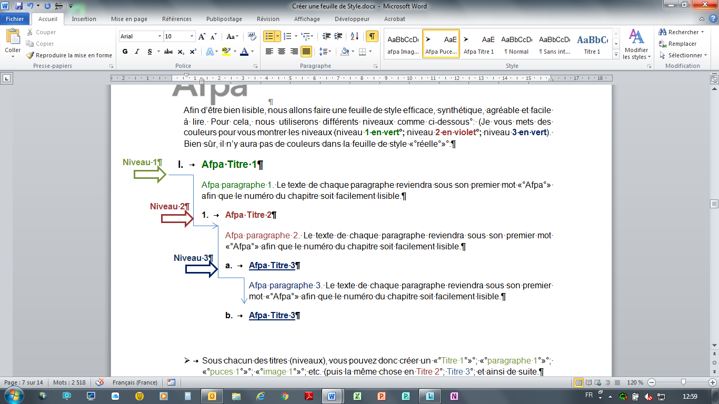

* Comme je vous l’ai dit, ***chaque société*** (surtout les grandes) a souvent, pour son image de marque, sa propre feuille de style… donc souvent, vous n’aurez pas le choix de présenter les documents de cette façon-ci. Par contre, si votre société n’a pas de « présentation obligatoire » à suivre, cette façon-ci est facile à lire, surtout pour les longs documents, puisque l’œil ira tout droit aux Titres de 1er niveaux, ou bien aux titres de 2nd niveau, etc.
* À vous de vous d’adapter cette méthode à l’entreprise qui vous emploiera, et à ses habitudes.
* Maintenant, vous savez créer des feuilles de styles, et vous ne serez plus dépendants de celles de Word (qui sont peu agréables). La connaissance rend « libre » ☺, donc maintenant, comme je vous le dis toujours : « Tracez votre route » ! ☺
* Lorsque votre feuille de style est créée, vous pouvez la retrouver dans **tous nouveaux documents**, en cliquant ici :

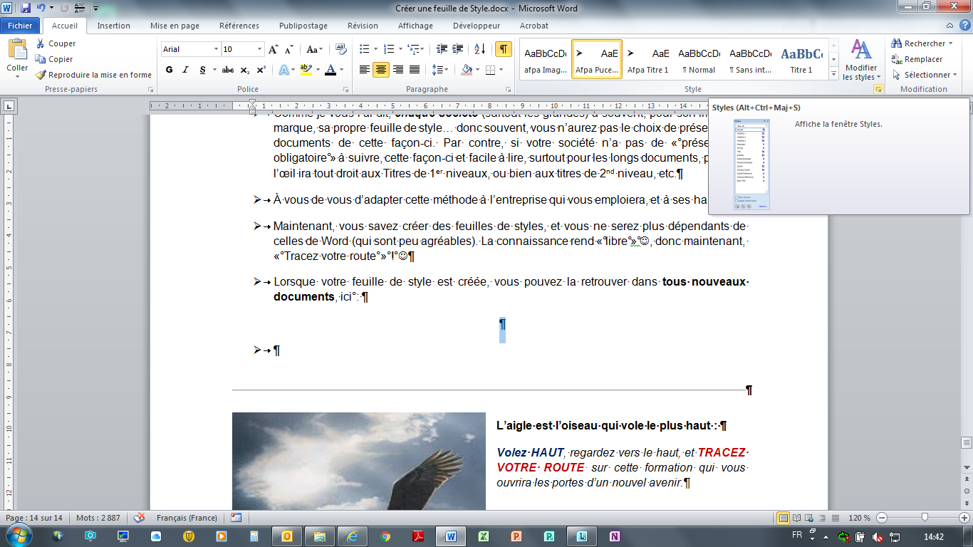

* Une nouvelle fenêtre s’ouvre : Vous pouvez la déplacer, et l’agrandir selon vos besoins. Par contre, pour plus de « confort », il est toujours mieux de cocher la case « Afficher l’aperçu » :

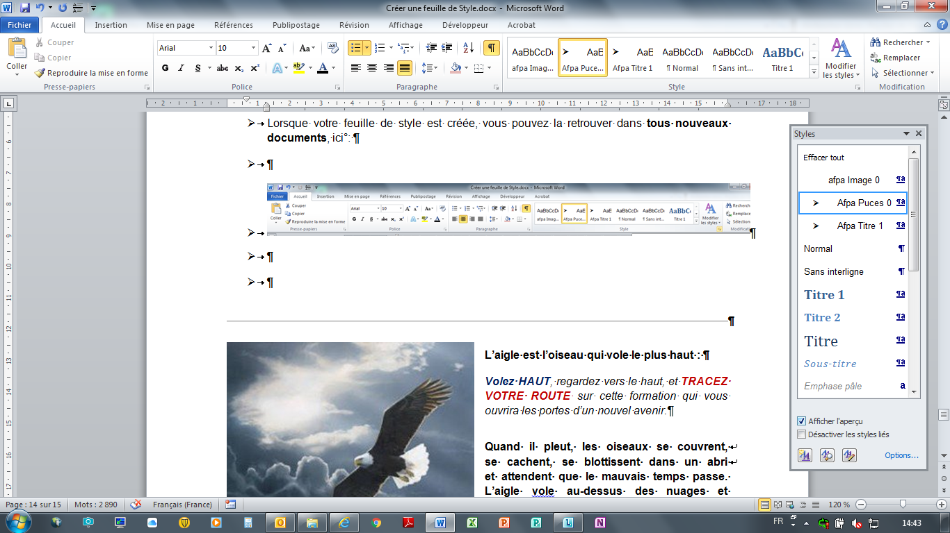

* Pour terminer la présentation du document présent, ou pour **tout nouveau document**, ouvrez cette fenêtre. Vous avez maintenant **tous les styles créés** qui s’y trouvent.
* Il vous suffit de placer votre curseur sur la ligne, ou bien n’importe où dans un paragraphe, et de cliquer sur le style voulu « Afpa Titre 3 » par exemple. Votre document prend forme immédiatement.
* Le plus long est de **créer** cette feuille de style. Une fois qu’elle convient, et qu’elle est sauvegardée dans « tous les nouveaux documents » à venir, vous la retrouverez tout de suite, et vous n’aurez plus qu’à « taper au km », puis à ouvrir cette fenêtre et à attacher le style voulu à chaque ligne/paragraphe.
* Si par exemple, votre responsable aimerait que vous décaliez votre titre ou votre paragraphe, ou que vous en changiez la police de caractère, la taille, le style (souligné, italique…), vous pouvez **garder le style** que vous aviez sauvegardé :
* Par exemple, votre responsable veut que vous souligniez les Titres de second niveau (ce qui correspond à vos « **Afpa Titre 2** » : Placez-vous sur n’importe quel titre de 2nd niveau de votre document, et soulignez-le comme il vous le demande.
* Pour que toute la feuille de style s’ajuste à ce changement, passez la souris sur la marque de **fin de paragraphe** qui apparait à droite de votre titre (comme montré ci-dessous). Dès que votre souris **passera** dessus, cette marque se changera en une flèche. CLIQUEZ dessus :

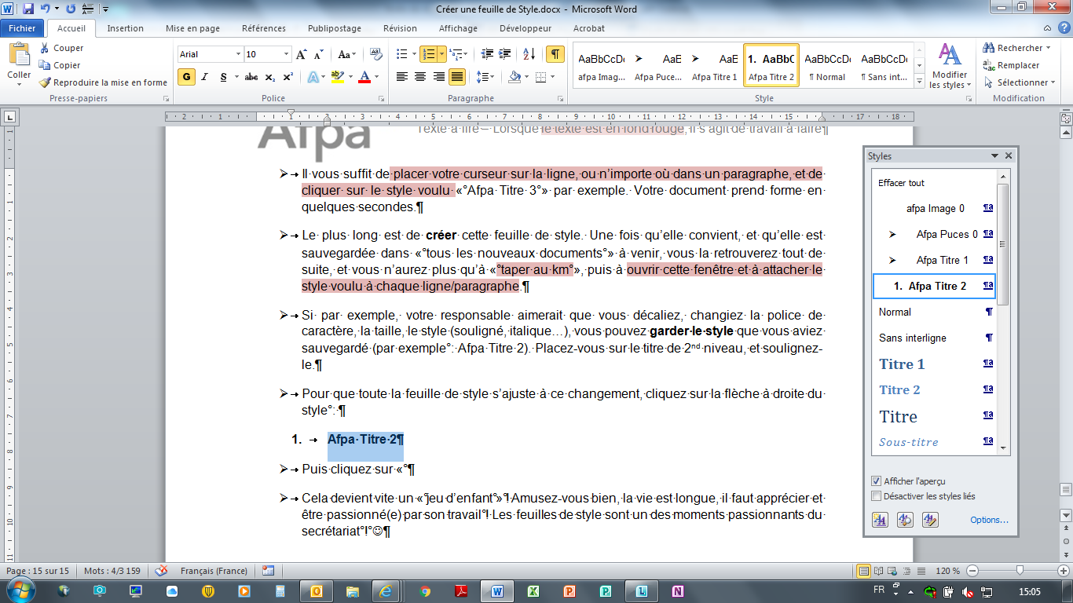

* Puis dans la nouvelle fenêtre : cliquez sur « ***Mettre à jour Afpa Titre 2 pour correspondre à la sélection***»

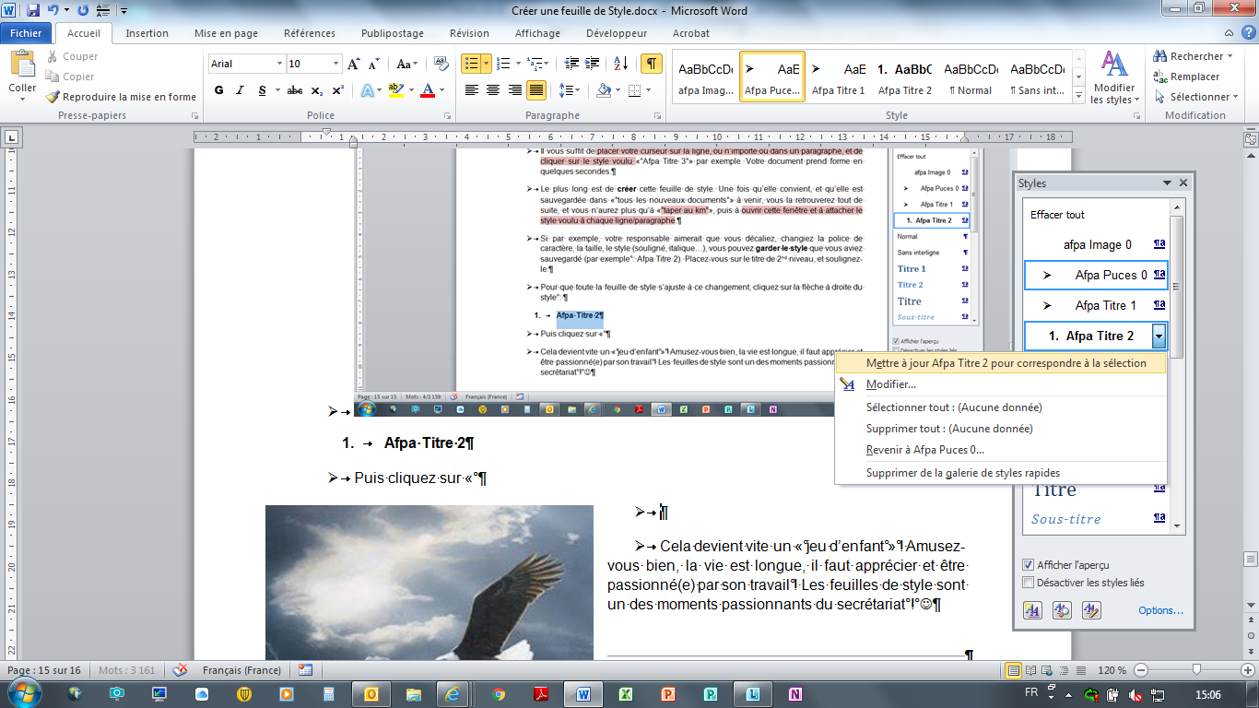

* Une fois la feuille de style terminée, vous pouvez maintenant ajouter une table des matières.
* **Placez-vous sur la page 2 du document :**
* Sélectionnez le texte « Table des matières » :

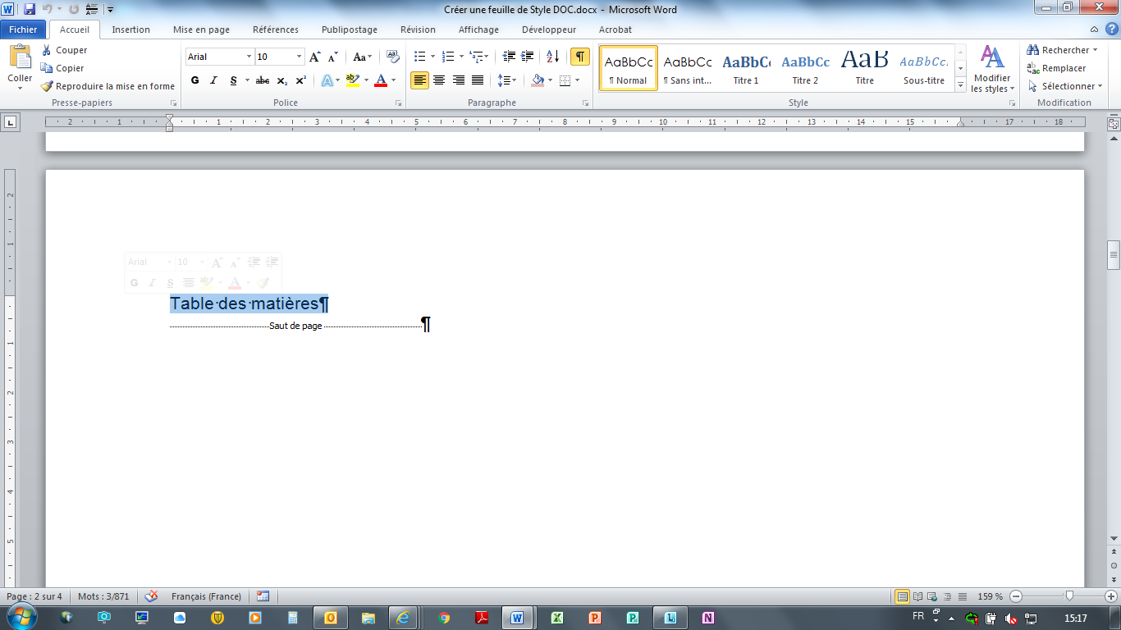

* Allez dans l’onglet « ***Référence*** » ; et cliquez sur la flèche à droite de « ***Table des matières***» :

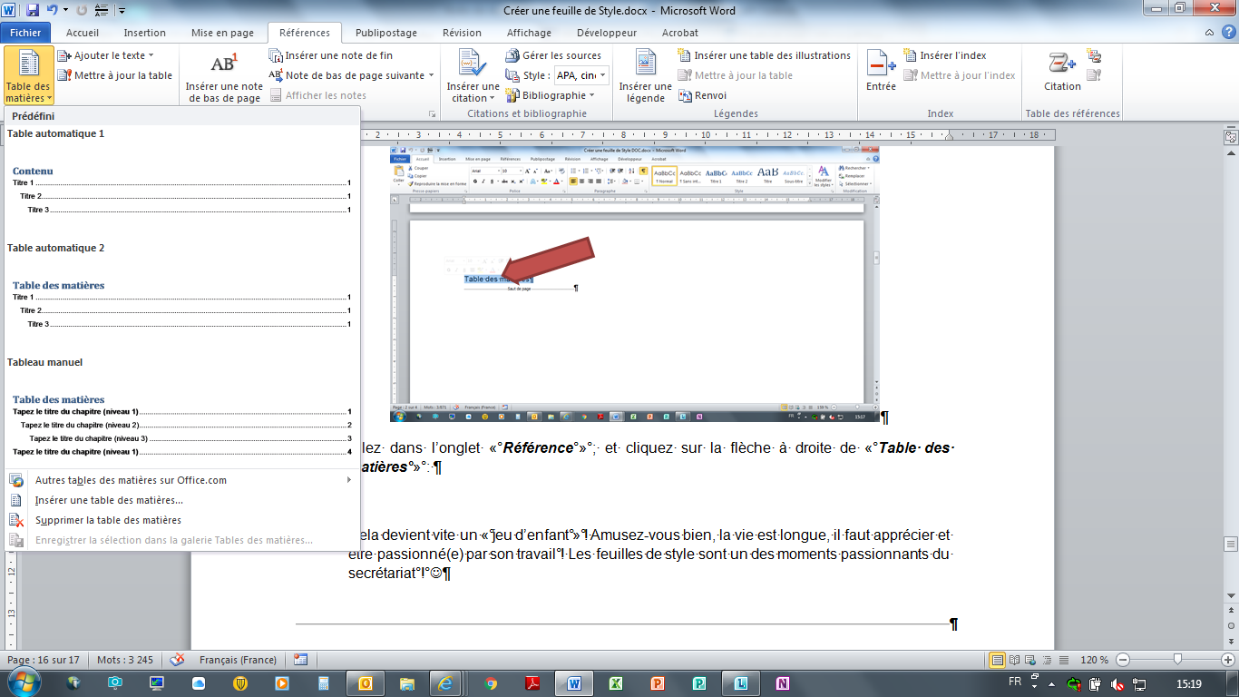

* La fenêtre s’allonge : Cliquez tout en bas de la fenêtre sur  « ***Insérer une table des matières*** » :

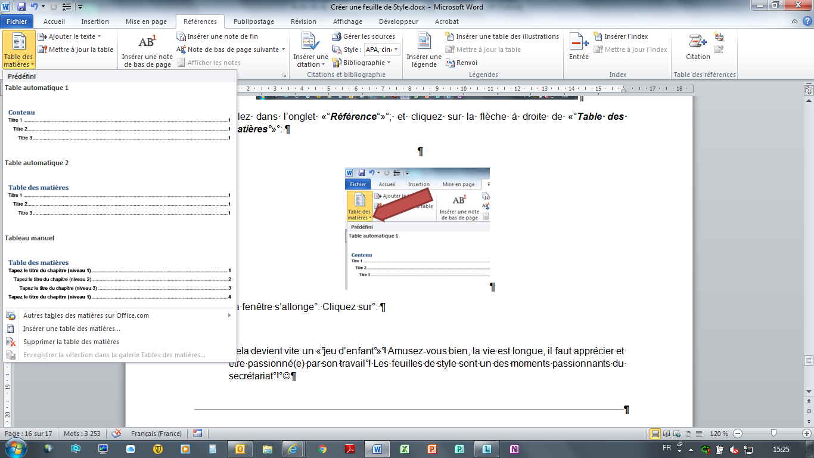

* Lorsque la nouvelle fenêtre s’ouvre, cliquez sur : « ***Options*** » :

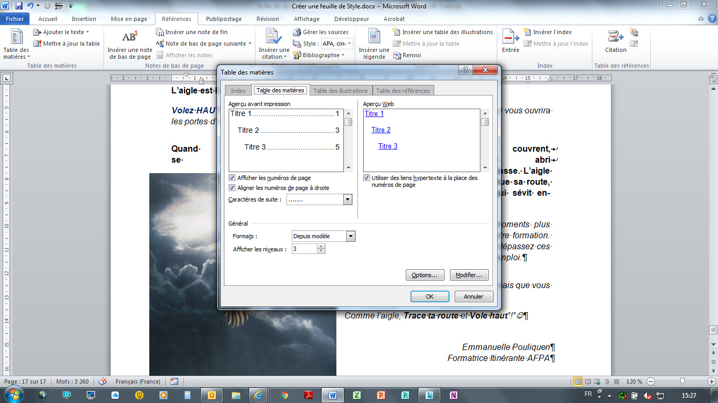

* Une nouvelle fenêtre s’ouvre :

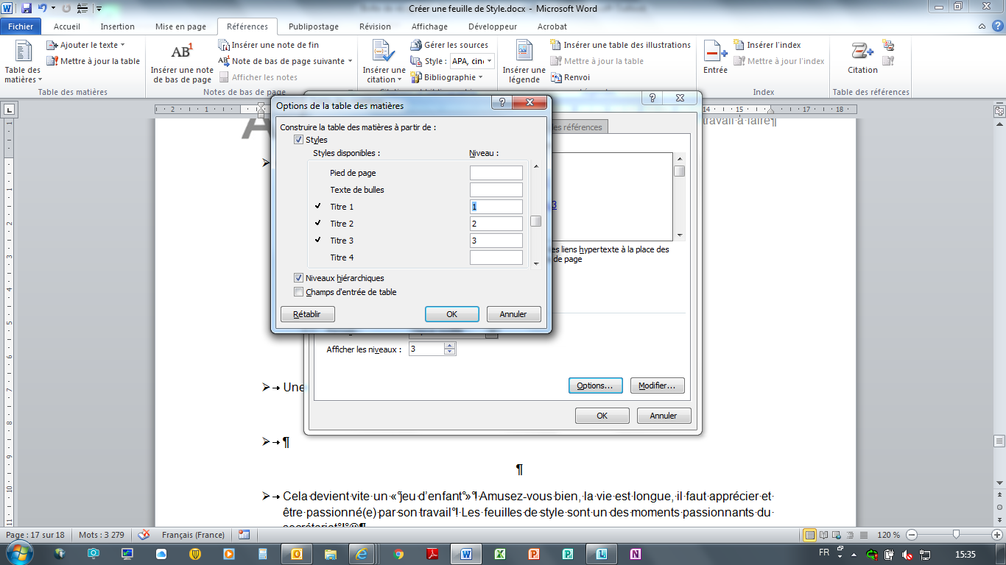

**1**

**1**

Effacez ce chiffre 1 (puis les deux autres en dessous).

**2**

**2**

Petit ascenseur : Descendez-le jusqu’à « Titre 1 »

* Si vous descendez le petit ascenseur sur la droite, vous trouverez les informations :
* Titre 1 : 1
* Titre 2 : 2
* Titre 3 : 3
* Il s’agit de la feuille de style de Word qui vient avec le logiciel. Comme vous venez de créer votre propre feuille de style, Word ne la trouvera pas **sauf** si vous lui indiquez laquelle il s’agit.
* 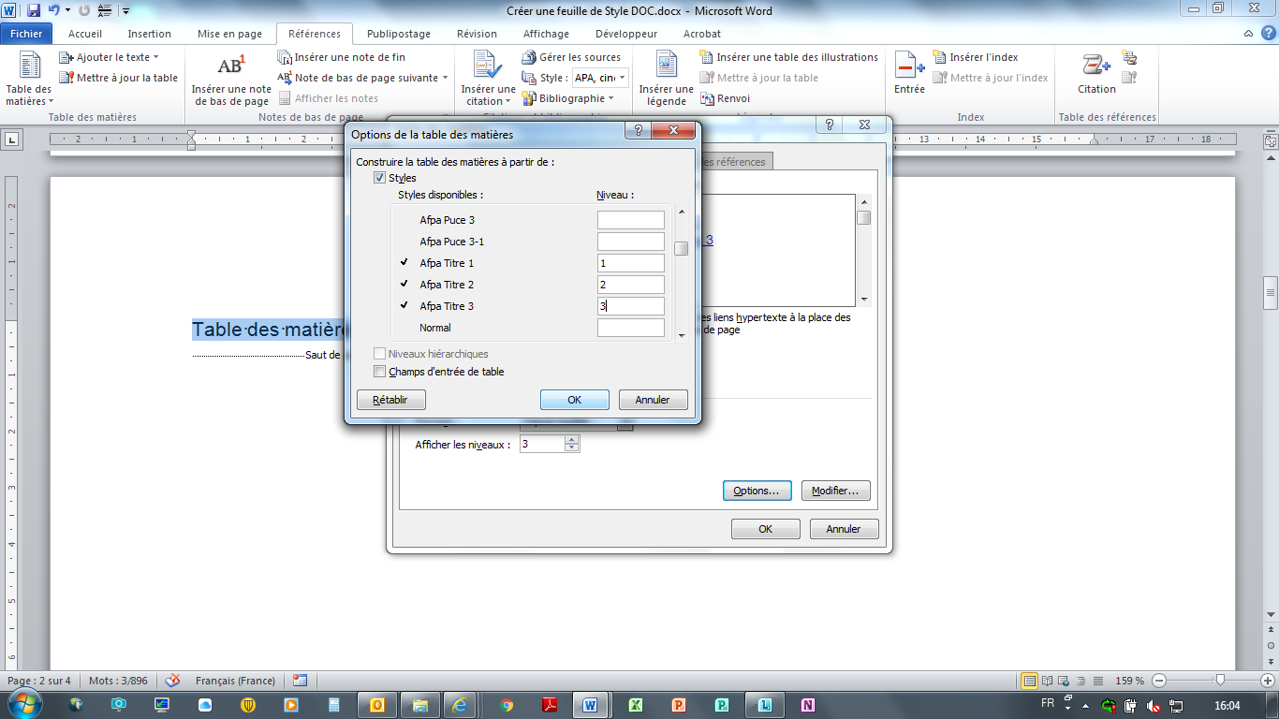Supprimez donc les chiffres 1 ; 2 et 3 en face des titres « Titre 1 » ; « Titre 2 » et Titre 3 ».
* Puis remontez l’ascenseur vers **votre feuille de style**. Dans notre exemple, il s’agira de « Afpa Titre 1 » ; « Afpa Titre 2 », etc.
* En face de ***Afpa Titre 1*** : Ajoutez un **1**
* En face de ***Afpa Titre 2*** : Ajouter un **2**
* Si vous voulez 3 niveaux dans votre table des matières, vous pouvez ajouter un « **3** » à côté de **Afpa Titre 3**, et ainsi de suite.
* Lorsque vous validez avec « **OK** », la fenêtre devrait vous montrer ceci :

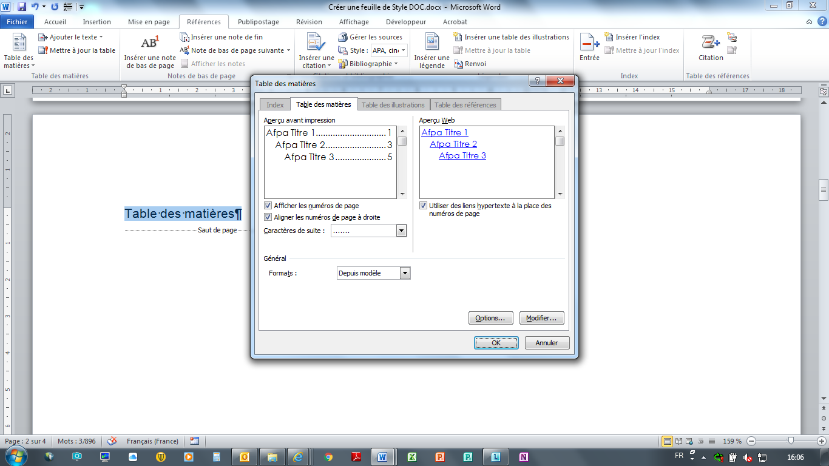

* Maintenant vous pouvez valider vos entrées, et votre table de matière devrait apparaitre.

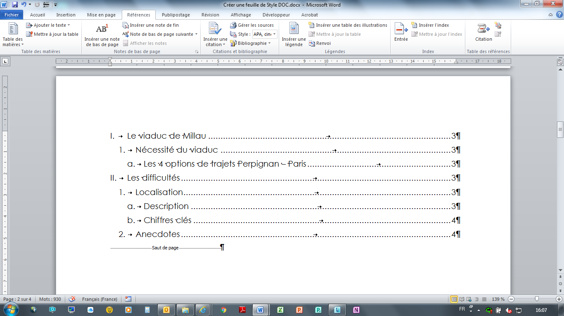

* Vous pouvez la mettre en forme, en la sélectionnant, et en choisissant « **Arial 10** ».

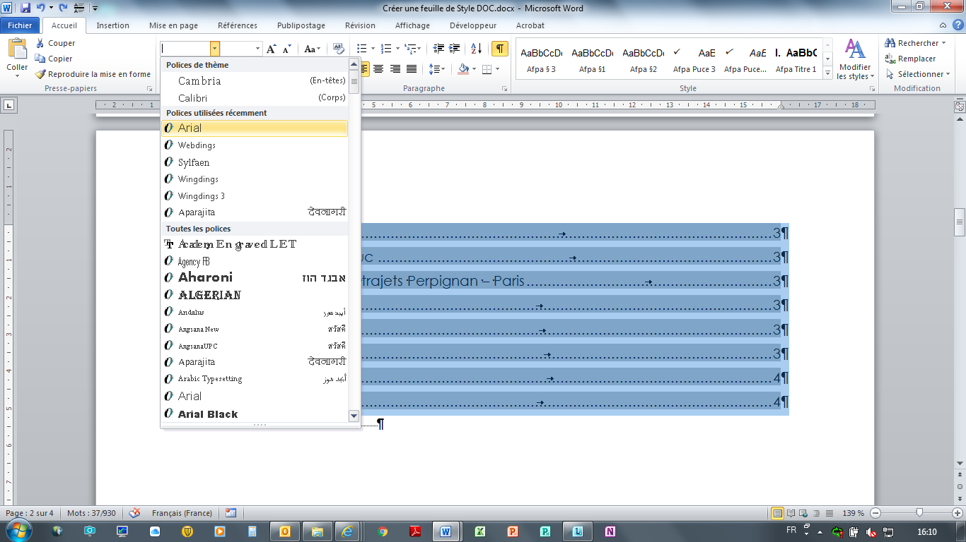

* Puis, si vous sélectionnez la première ligne, vous pouvez l’aligner comme vous le souhaitez : par exemple, en mettant un centimètre comme ceci :

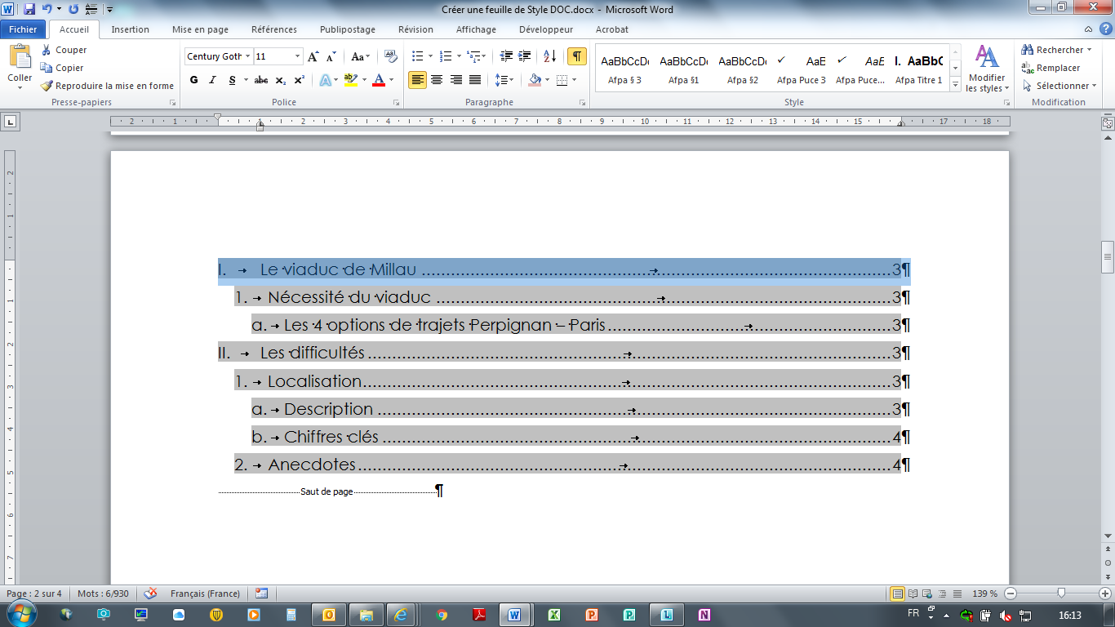

**1**

**1**

**2**

**2**

* Puis, si vous sélectionnez la seconde ligne, vous pouvez l’aligner comme ci-dessous :

**1**

**1**

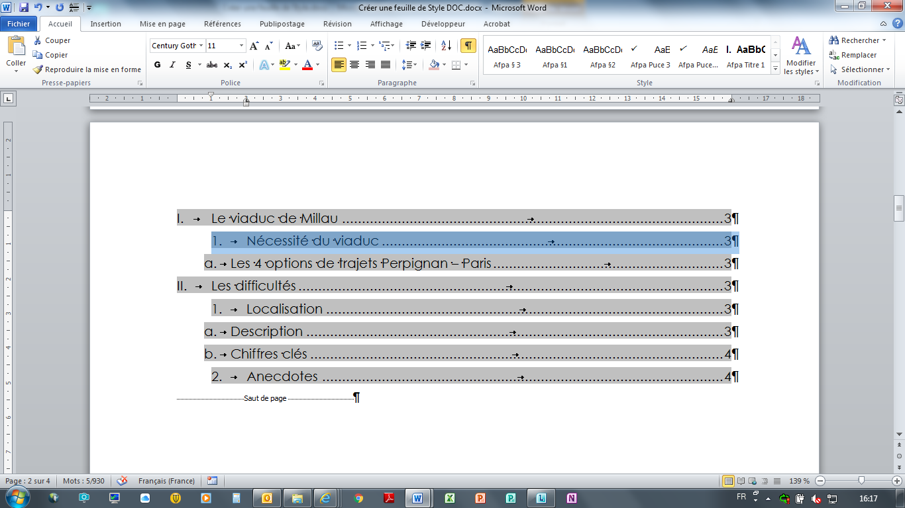

**2**

**2**

* Puis vous pouvez faire de même avec le Titre 3 :

**1**

**1**

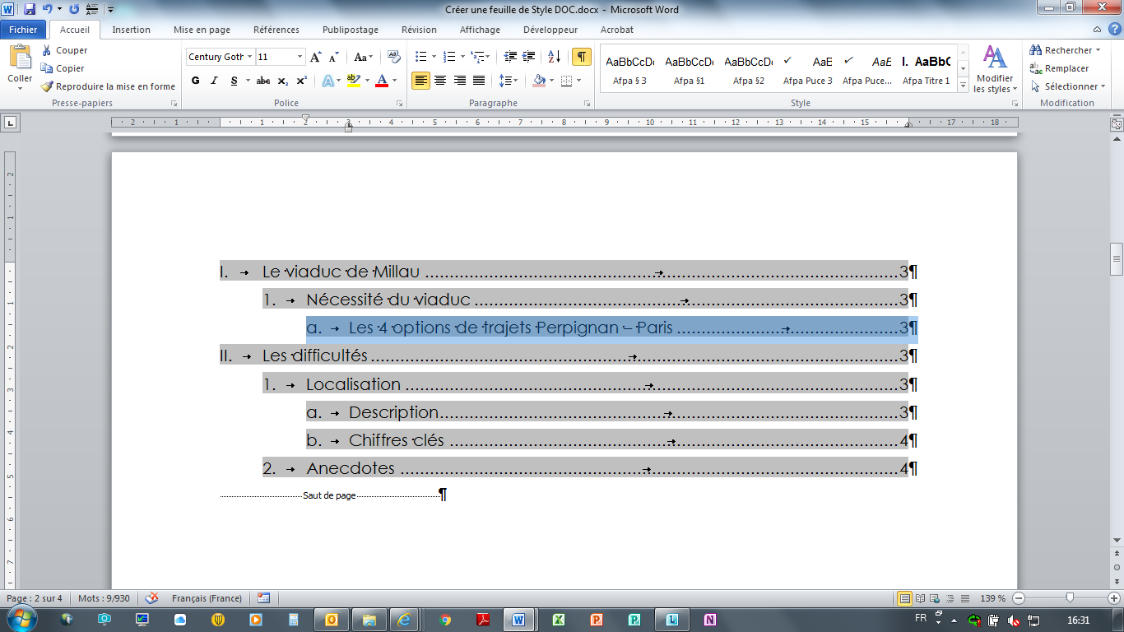

**2**

**2**

* Vous avez probablement remarqué que dès que vous avez paramétré une ligne, toutes les autres du **même titre** s’alignent aussi.
* Au final, vous avez une table des matières facile à lire.
* Si, **à l’endroit du numéro de page d’une ligne au choix**, vous maintenez appuyée la touche  et cliquez sur le bouton gauche de la souris, Word vous donnera immédiatement la page choisie/paragraphe choisis.
* L’avantage de cette table des matières, est que maintenant, si votre responsable vous demande de changer un **titre 3** en **titre 2**, tout s’ajustera automatiquement, et la table des matières se mettra à jour.
* Par exemple : votre responsable vous demande de changer un titre de niveau 3 en titre de niveau 2 : Mettez-vous sur le titre en question (niveau 3), ouvrez votre fenêtre de feuille de style :

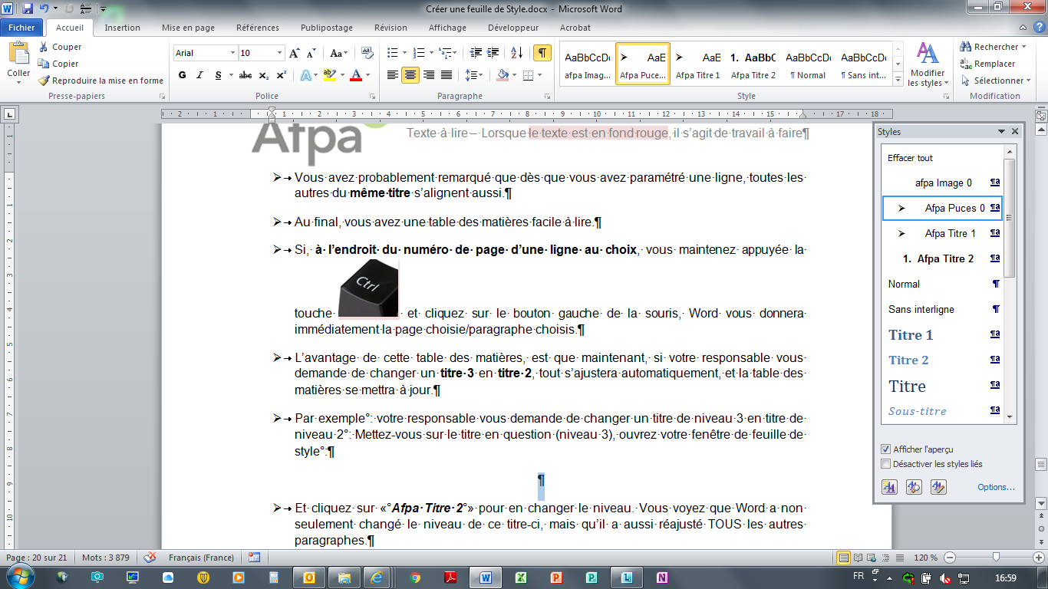

* Et cliquez sur « ***Afpa Titre 2*** » pour en changer le niveau. Vous voyez que Word a non seulement changé le niveau de ce titre-ci, mais qu’il a aussi réajusté **TOUS** les autres paragraphes.
* Maintenant allez sur la table des matières : cliquez droit sur la table des matières, et cliquez sur « Mettre à jour la table des matières ». Word vous donne le choix de mettre à jour les numéros de pages seulement, ou toute la table entière.
* Si vous n’avez qu’ajouté du texte, sans ajouter ni supprimer de titres, vous pouvez simplement demander une mise à jour des numéros de pages.
* Si vous avez changé le style d’un titre ou d’un paragraphe, sélectionnez le choix de mise à jour de la table entière. Tout se réajuste automatiquement, et vous gagnerez un temps énorme ! ☺
* Vous pouvez vous créer des feuilles de style, non seulement pour les documents longs, mais aussi pour les feuilles de garde de documents, pour les courriers, etc.

Cela devient vite un « jeu d’enfant » ! Amusez-vous bien, la vie est longue, il faut l’apprécier et être passionné(e) par son travail ! Les feuilles de style, surtout sur de longs documents, sont un des moments passionnants du secrétariat ! ☺

**L’aigle est l’oiseau qui vole le plus haut :**

***Volez HAUT****, regardez vers le haut, et* ***TRACEZ VOTRE ROUTE*** *sur cette formation qui vous ouvrira les portes d’un nouvel avenir.*

**Quand il pleut, les oiseaux se couvrent,   
se cachent, se blottissent dans un abri   
et attendent que le mauvais temps passe. L’aigle vole au-dessus des nuages et continue sa route, ignorant ainsi le mauvais temps qui sévit en-dessous de lui.**

*Comme l’aigle, vous connaitrez des moments plus difficiles, des découragements durant votre formation. Comme l’aigle, prenez de la hauteur, et dépassez ces difficultés pour atteindre votre titre et un emploi.*

*Vous avez ce qu’il faut pour y arriver ! Je sais que vous le pouvez. J’ai confiance en vous !*

*Comme l’aigle,* ***Trace ta route*** *et* ***Vole haut****! ☺*

*Emmanuelle Pouliquen*

*Formatrice Itinérante AFPA*